**PROGRAM PERJALANAN UMRAH 09 HARI**

**PT. DUA RIBU WISATA**

**HARI 01 :**

**JAKARTA–JEDDAH – MEDINAH**

Dengan mengucap **Bismillah**, pukul 12.40 ***take off*** dari Bandara Soekarno Hatta Cengkareng menuju Jeddah dengan GA 980. Insya Allah, tiba di Jeddah International Airport pada pukul 18.10. Setelah melalui proses imigrasi dan mengambil barang-barang bagasi, perjalanan dilanjutkan menuju Medinah dengan Bus AC . Setibanya di Medinah langsung diantar menuju hotel untuk beristirahat.

**HARI 02 : MEDINAH**

Setelah Shalat Subuh berjamaah di Masjid Nabawi Ziarah, kembali ke hotel untuk makan pagi. Setelah makan pagi, berkumpul di lobby hotel (dalam keadaan berwudhu), kemudian peergi ke **MAQAM RASULULLAH** dan berdoa di **RAUDAH**. Lalu kembali ke hoteShalat Dzuhur, ‘Ashar, Maghrib dan ‘isya berjamaah di Masjid Nabawi. Makan siang dan makan malam di restoran hotel. Istirahat

**HARI 03 : MEDINAH–MEKKAH**

Shalat Subuh berjamaah di Masjid Nabawi. Setelah makan pagi, berkumpul di lobby hotel untuk Ziarah ke **MASJID QUBA, JABAL UHUD, MASJID QIBLATAIN MASJID SAB’AH** dan **PASAR KORMA**. Setelah Shalat Dzuhur dan Ziarah Wada‘, kembali ke hotel untuk makan siang. Berkumpul di lobby hotel sudah dengan berpakaian Ihram untuk melanjutkan perjalanan menuju Bi’r Ali tempat miqat, kemudian perjalanan dilanjutkan menuju Mekkah. Insya Allah tiba di Mekkah langsung check-in hotel. Thawaf dan Sa’i dipimpin oleh Mutawwif kami. Tahallul, kemudian kembali ke hotel. Makan malam di hotel. Istirahat.

**HARI 04 : MEKKAH**

Acara rutin shalat lima waktu berjamaah di Masjidil Haram. Qiyamullail / I’tikaf di Masjidil Haram. Serta memperbanyak Dzikir dan ibadah-ibadah lainnya. Istirahat.

>>>

**HARI 05 : MEKKAH**

Setelah Shalat subuh berjamaah di Masjidil Haram, kembali ke hotel untuk makan pagi. Dilanjutkan dengan Ziarah **ke JABAL TSUR, MUZDALIFAH, MINA, JABAL RAHMAH / ARAFAH, JABAL NUR, JI’RANAH (**Tempat Miqat Umroh). Selanjutnya shalat Zhuhur, Ashar, Magrib dan Isya’ berjamaah di Masjidil Haram. Qiyamullail / I’tikaf di Masjidil Haram. Serta memperbanyak Dzikir dan ibadah-ibadah lainnya. Istirahat.

**HARI 06 : MEKKAH**

Acara rutin shalat lima waktu berjamaah di Masjidil Haram. Qiyamullail / I’tikaf di Masjidil Haram. Serta memperbanyak Dzikir dan ibadah-ibadah lainnya. Istirahat.

**HARI 07 : MEKKAH–JEDDAH**

Shalat Shubuh berjamaah di Masjidil Haram. Shalat Zhuhur di Masjidil Haram yang dilanjutkan dengan Tawaf Wada’. Setelah makan siang di hotel berangkat menuju Bandara Internasional King Abdul Aziz, Jeddah. Sebelum tiba di hotel, terlebih dahulu City Tour ke Makam Hawa, Laut Merah dan sekitarnya. Selesai city tour langsung diantar menuju hotel, istirahat. Makan malam di restoran hotel.

**HARI 08: JEDDAH - JAKARTA**

Shalat Shubuh dikamar hotel masing-masing. Setelah makan pagi di restoran hotel, acara bebas. Bersap-siap untuk check-out hotel. Shalat Dzuhur dan ‘Ashar Jama’ Taqdim Qashar di kamar hotel. Setelah makan siang, berkumpul di lobby hotel . Dengan Bus AC, menuju bandara King Abdul Azis, Jeddah untuk melanjutkan perjalanan menuju Jakarta. dengan GA 981 pada pukul 20:10 waktu Jeddah.

**HARI 09 : JAKARTA**

Insya Allah, tiba di Jakarta jam 09:40 WIB. Dengan demikian berakhirlah Program Perjalanan ibadah Umrah bersama **PT. Dua Ribu Wisata** . Semoga ibadah umrah kita diterima Allah SWT. Amin ...

**GAMBAR HOTEL AL HARAM**

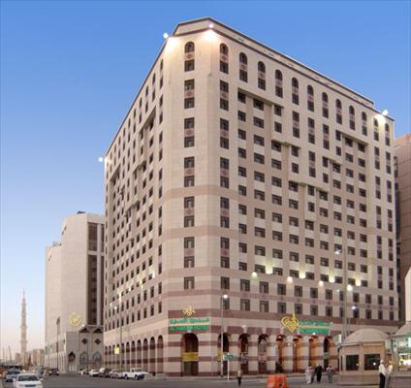

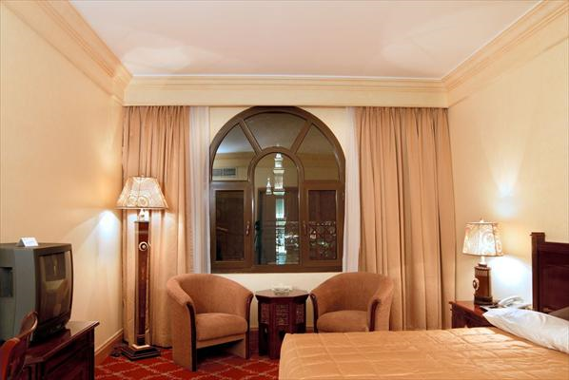

**GAMBAR HOTEL GRAND ZAM-ZAM**

# 

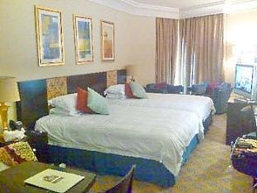

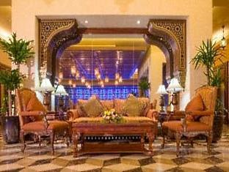

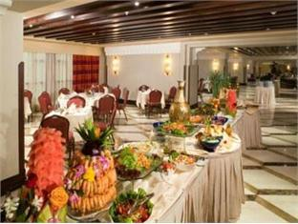

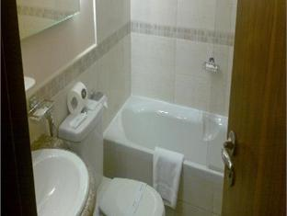

GAMBAR HOTEL RED SEA PALACE

